Kwiatek na Dzień Matki
Przykładowa praca:
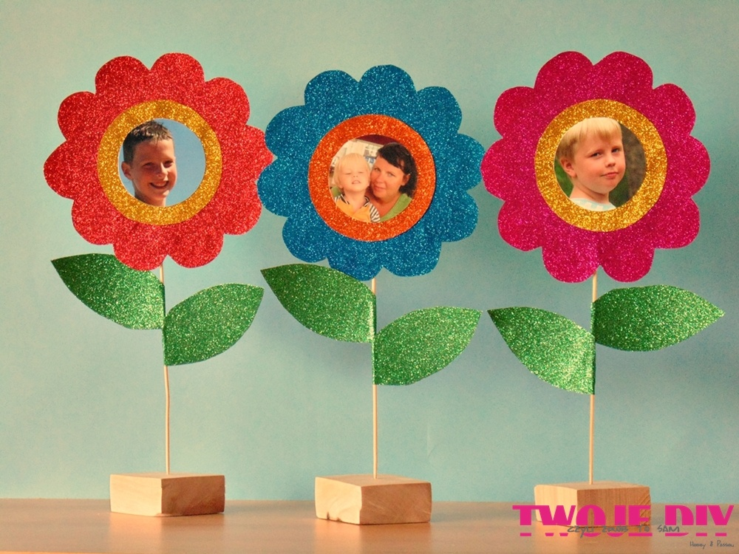
1.Przygotuj :
- Papier kolorowy (blok techniczny), może być brokatowy
- Klej
- Patyczki do szaszłyków
- Zdjęcie
- Taśma klejąca
- Plastelina
2. Z kolorowego papieru wytnij kwiat. Możesz wykorzystać szablon poniżej.

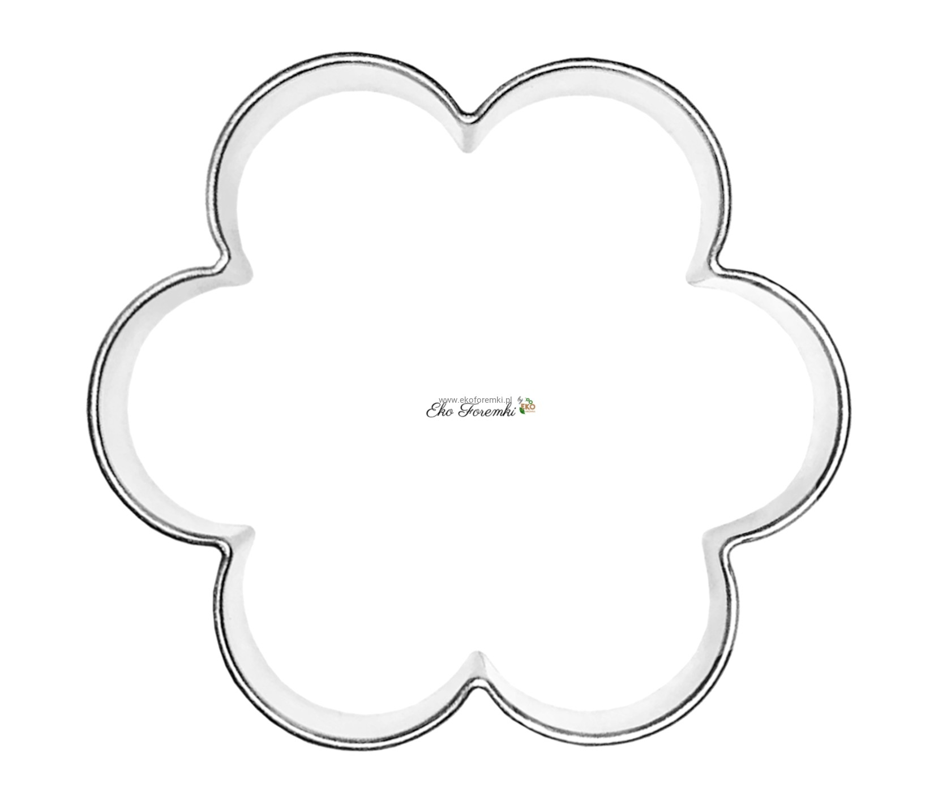

3. Następnie z kolorowego papieru wytnij koło (będzie to środek naszego kwiatka) i listki. Możesz skorzystać z szablonu poniżej.

4. Sklej wszystkie elementy, patyczek przyklej taśmą z tyłu kwiatka. Na patyczku przymocuj listki, kwiat ustaw na plastelinie. Jeśli chcesz do środka kwiatka wklej swoje zdjęcie.
Zdjęcie gotowej pracy wyślij na adres karolinamimier29@o2.pl
Pozdrawiam
Karolina Mimier- nauczyciel wspomagający

